南通市新建商品房备案系统

开发企业
操作手册

目录
1开发企业管理 4
1.1企业信息查询 4
1.1.1查看 4
1.2企业部门管理 5
1.2.1新增 5
1.3企业人员管理 6
1.3.1新增 6
2项目管理 7
2.1销售项目申请 7
2.1.1新增 7
2.1.2提交 9
2.2用户项目授权 9
2.2.1新增 9
2.2.2分配权限 10
2.2.3分配预售许可证 11
2.2.4启用 12
2.3综合项目查询 13
3房源管理 14
3.1楼盘查询 14
3.2户室查询 15
4合同管理 16
4.1合同模板申请 16
4.1.1新增合同模板 16
4.1.2编辑 18
4.1.3删除 19
4.1.4提交审核 19
4.1.5撤回提交 20
4.1.6查看 21
4.2合同签订申请 21
4.2.1签订合同 21
4.2.2编辑 23
4.2.3删除 24
4.2.4提交审核 25
4.2.5撤回提交 25
4.2.6查看 26
4.2.7上传图片 27
4.2.8打印 28
4.3导出销售清单 29
4.4合同变更申请 30
4.4.1合同变更 30
4.4.2撤回提交 31
4.4.3编辑 31
4.4.4删除 32
4.4.5查看 33
4.4.6打印申请单 33
4.5合同注销申请 35
4.5.1新增注销合同申请 35
4.5.2提交审核 37
4.5.3编辑 38
4.5.4删除 39
4.5.5查看 40
4.5.6打印 41
4.6合同查询 43
4.6.1查看 43
4.6.2打印调查表 44
4.6.3导出查询结果（EXCEL） 45

1开发企业管理

1.1企业信息查询

1.1.1查看
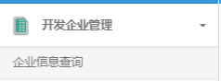
点击“开发企业管理—企业信息查询”菜单，进入首页，如图所示：
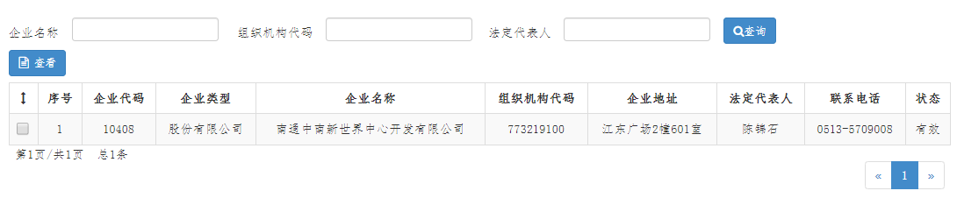
在企业信息查询页面，勾选企业信息点击“查看”，如图所示：
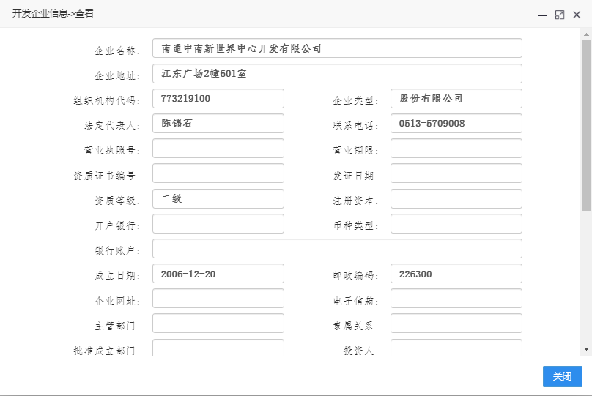

1.2企业部门管理

1.2.1新增
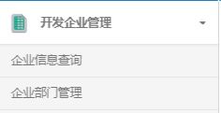
点击“开发企业管理—企业部门管理”菜单，进入页面，如图所示：
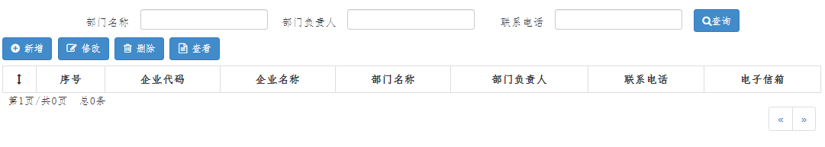
在开发企业管理页面，点击“新增”进入新增页面，如图所示：
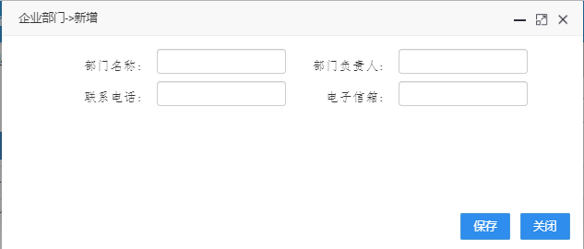
填写部门相关信息后点击“保存”提示操作成功，返回首页如图所示：
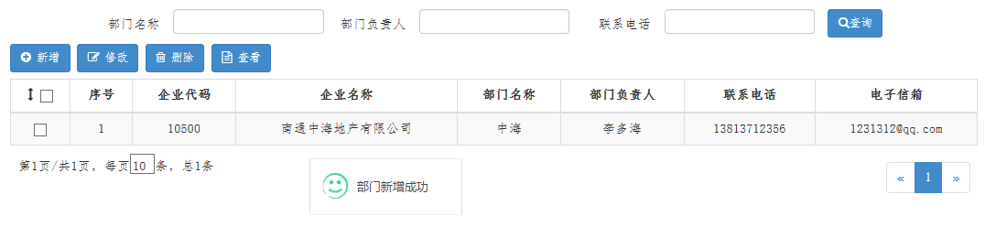
在此页面可对新增的企业部门信息进行修改、删除、查看等操作。

1.3企业人员管理

1.3.1新增
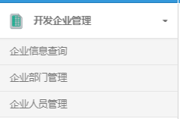
点击“开发企业管理—企业人员管理”菜单，进入页面，如图所示：
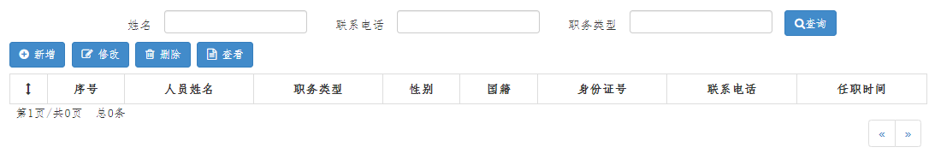
在企业人员管理页面，点击“新增”进入新增页面，如图所示：
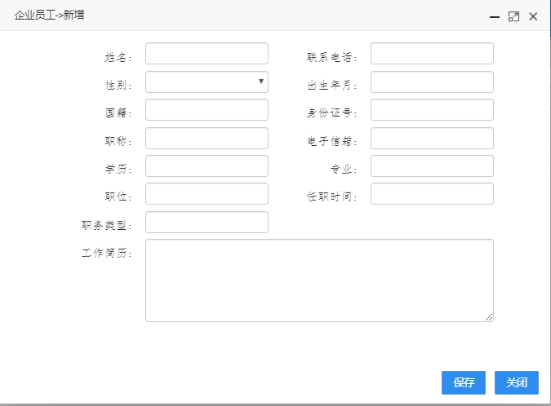
填写企业人员相关信息后点击“保存”，提示操作成功，返回首页后如图所示：
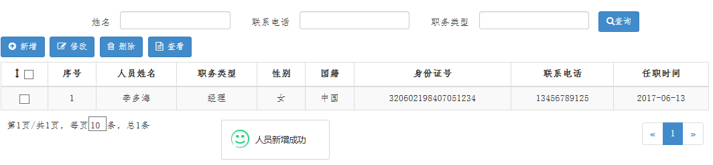
在此页面可对新增的企业人员信息进行修改、删除、查看等操作。

2项目管理

2.1销售项目申请

2.1.1新增
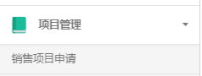
点击“项目管理—销售项目申请”菜单，进入首页，如图所示：
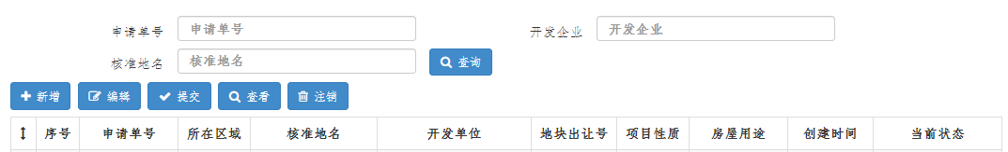
在销售项目申请页面上，点击新增，进入新增页面，如图所示：
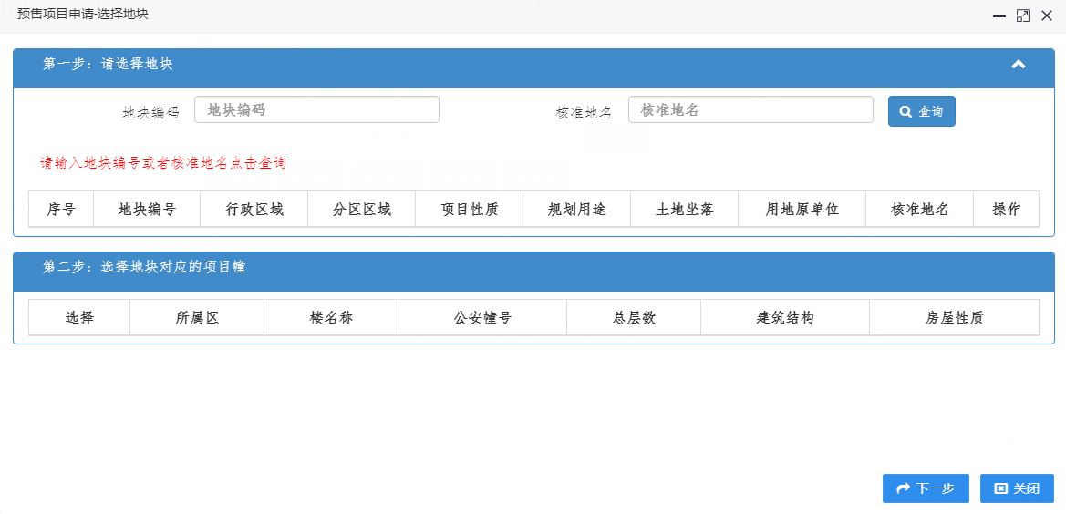

按照操作步骤提示先选择地块，可按地块编码或核准地名查询出所要操作项目，如图所示：
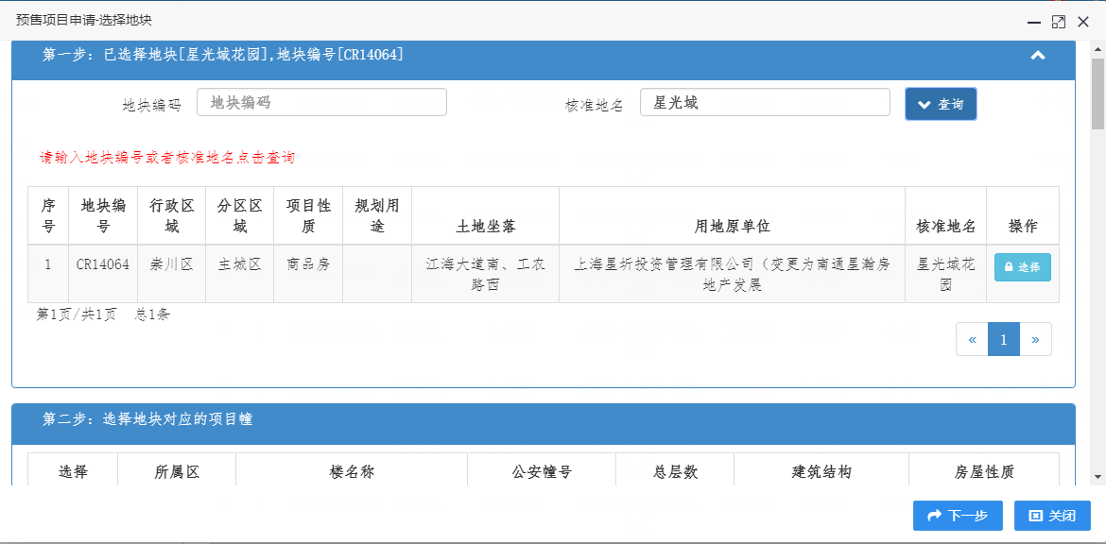
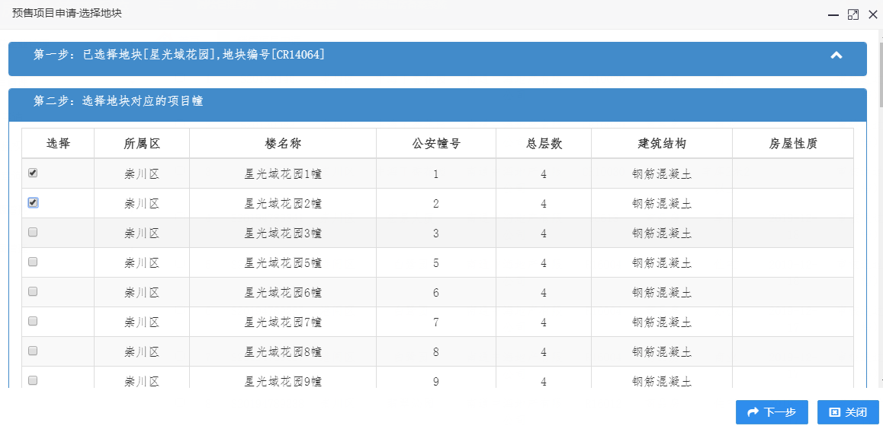
选择好地块及所对应的项目幢后点击“下一步”跳转项目申请信息页面，如图所示：
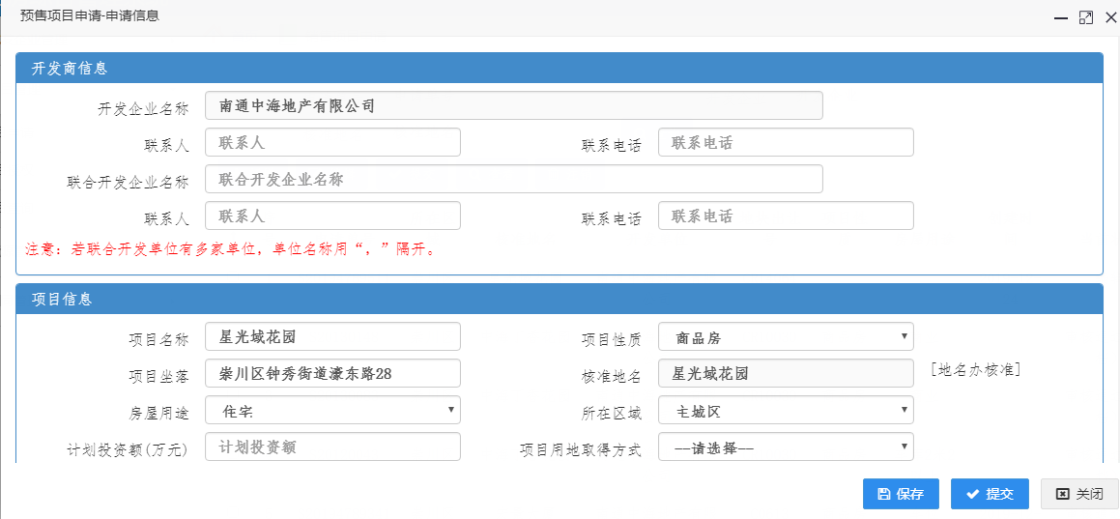
完善开发商信息、项目信息、项目幢信息、销售信息、房价信息、其他信息、销售楼号及套数信息，信息可保存也可选择提交，保存成功后当前状态为“编辑”，如图所示：
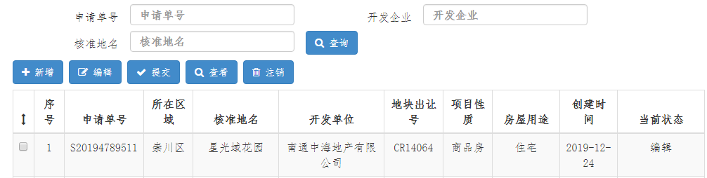
当前状态为“编辑”时可以选择编辑进行信息修改或者提交操作以及注销操作

2.1.2提交
在销售项目申请页面，选择当前状态为“编辑”的申请点击“提交”弹出提示窗，如图所示：
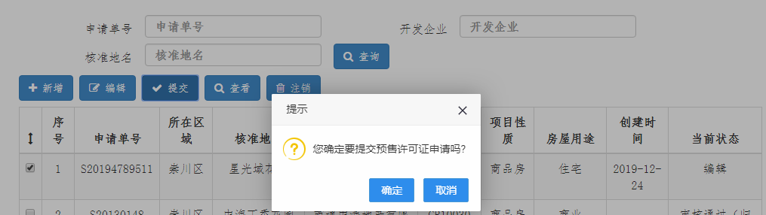
点击“确定”，提示操作成功，当前状态为“待初审”，如图所示：
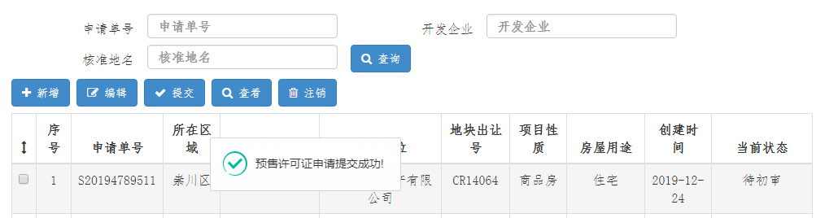

2.2用户项目授权

2.2.1新增
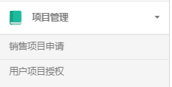
点击“项目管理—用户项目授权”菜单，进入首页，如图所示：
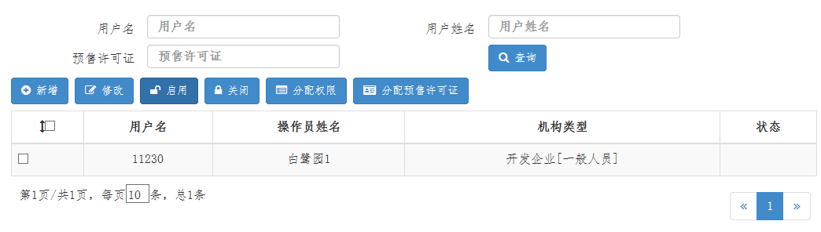
在项目授权页面，点击“新增”增加开发企业一般人员的操作账号，如图所示：
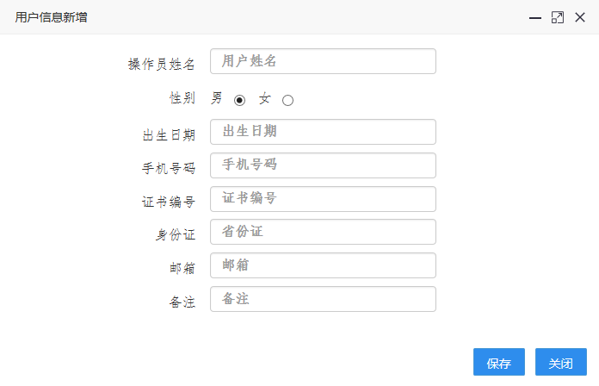
填写操作员信息后，点击“保存”，保存成功后返回首页如图所示：
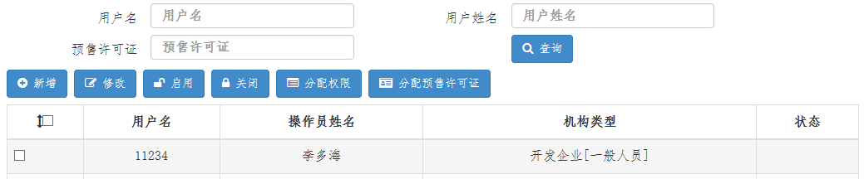
注：新增的操作员需点击启用、分配权限及预售许可证后才能正常使用

2.2.2分配权限
选择新增的操作员，点击“分配权限”进入页面如图所示：
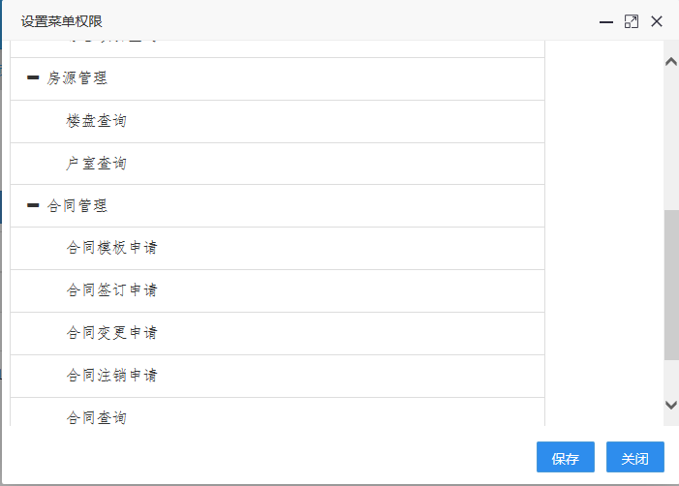
选择可分配的权限点击“保存”即可。

2.2.3分配预售许可证
选择新增的操作员，点击“分配预售许可证”进入页面如图所示：
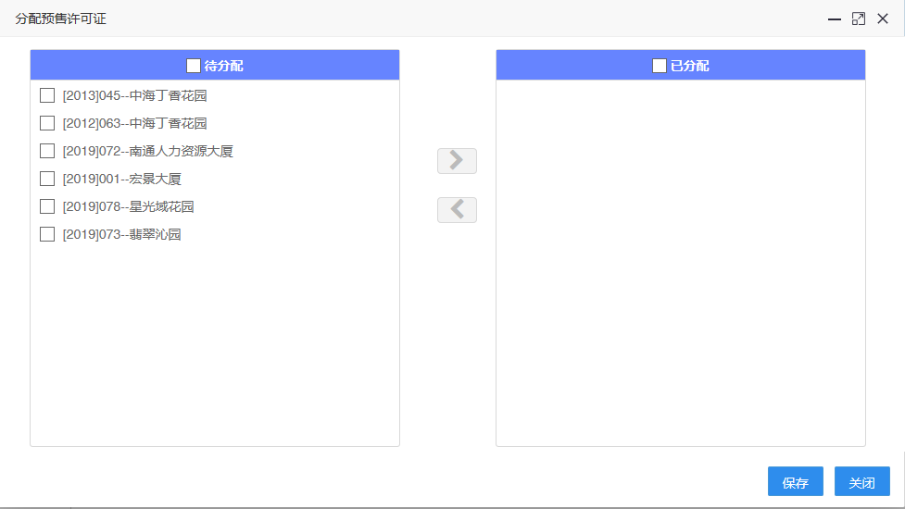
勾选左侧待分配一栏预售许可证后点击向右箭头添加，添加完成后点击下方保存，提示分配成功
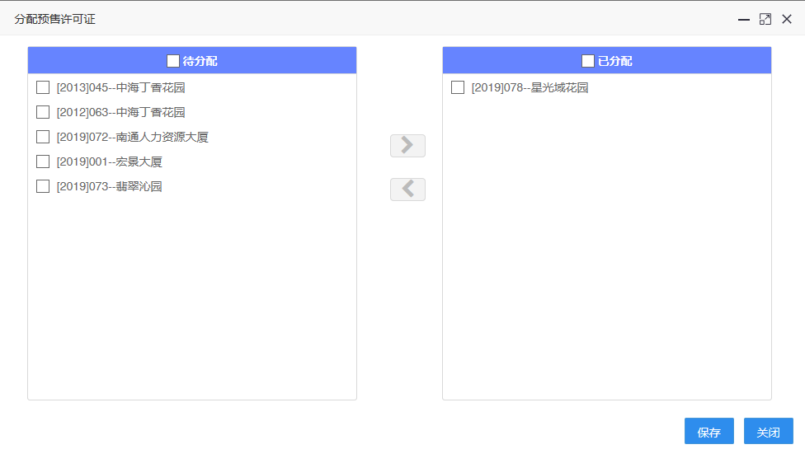

2.2.4启用
选择新增的操作员，点击“启用”提示启用成功，如图所示：
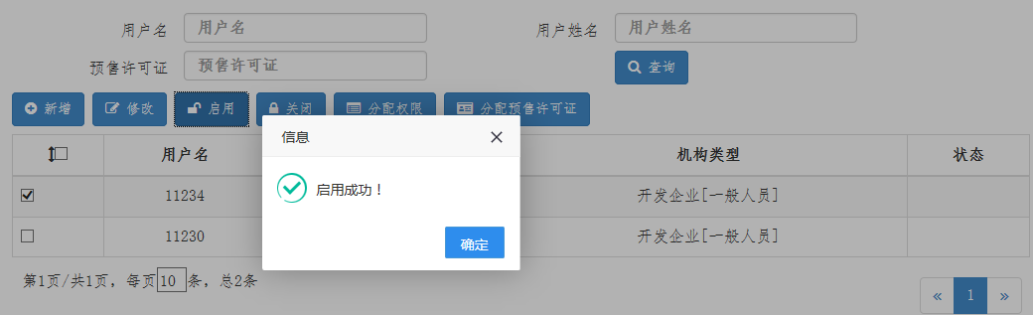

2.3综合项目查询
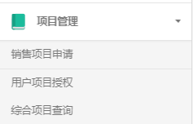
点击“项目管理—综合项目查询”菜单，进入首页，如图所示：
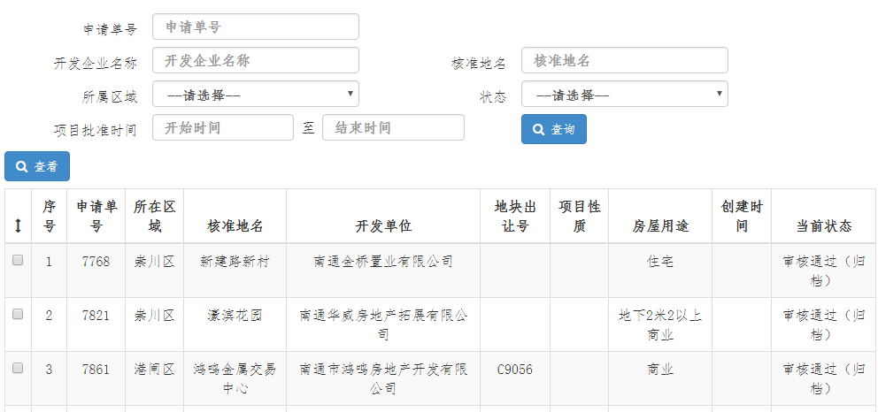
勾选项目点击“查看”，页面如图所示：
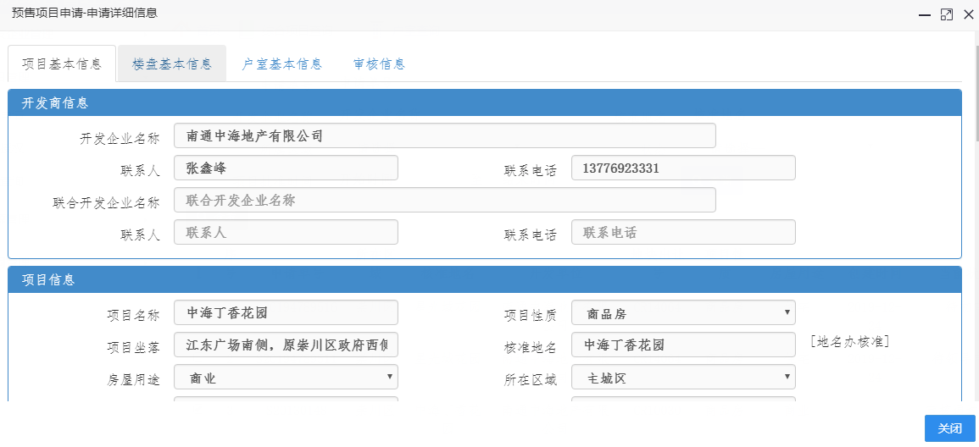
可查看销售项目、楼盘、户室的基本信息以及审核信息。

3房源管理

3.1楼盘查询
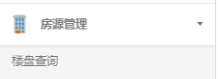
点击“房源管理—楼盘查询”菜单，进入首页，如图所示：
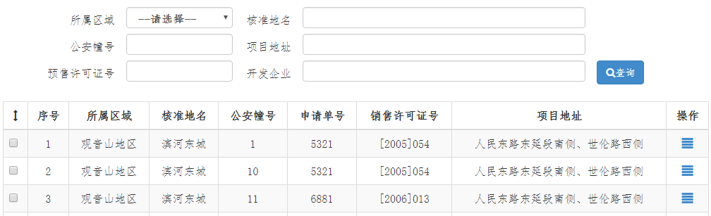
点击列表里“操作”可查询楼幢信息，如图所示：
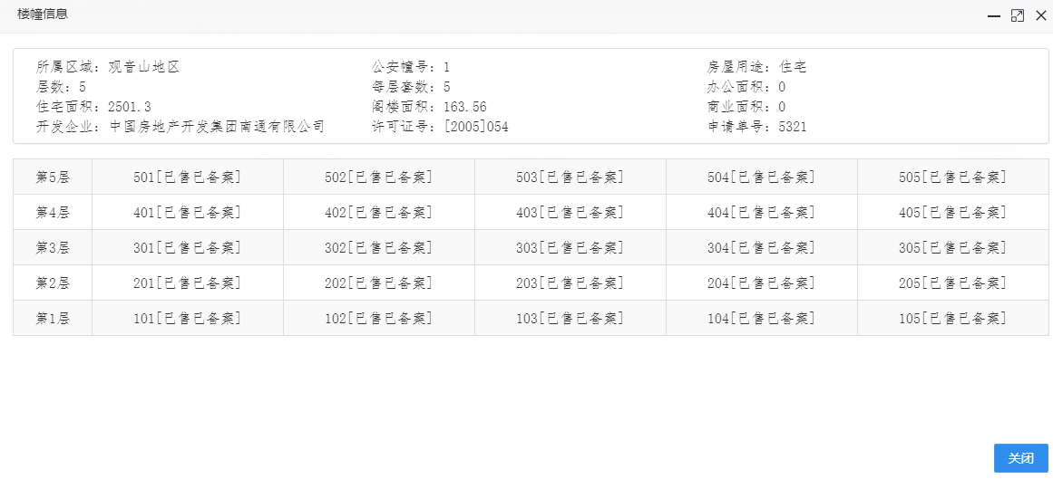

3.2户室查询
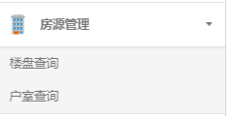
点击“房源管理—户室查询”菜单，进入首页，如图所示：
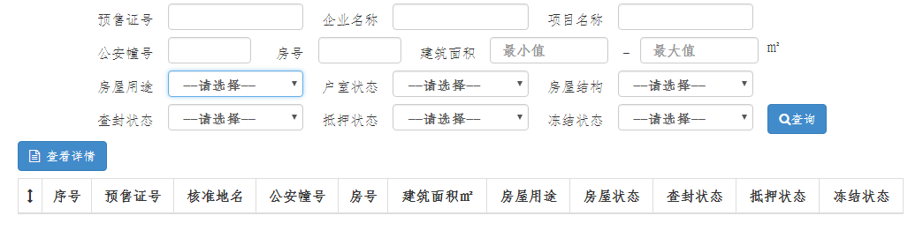
在此页面可按条件查询项目信息。

4合同管理

4.1合同模板申请

4.1.1新增合同模板
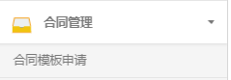
点击“合同管理—合同模板申请”菜单，进入首页，如图所示：
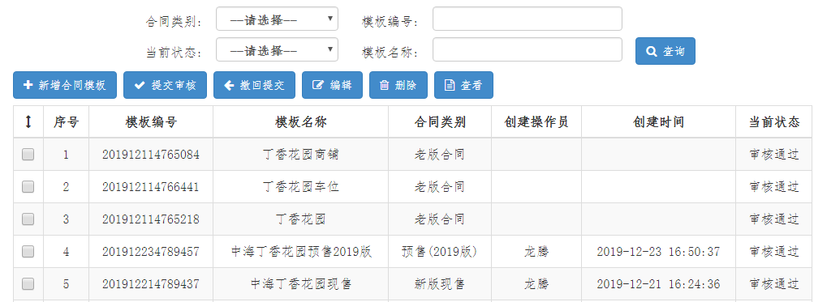
在合同模板申请页面，点击“新增合同模板”进入页面，如图所示：
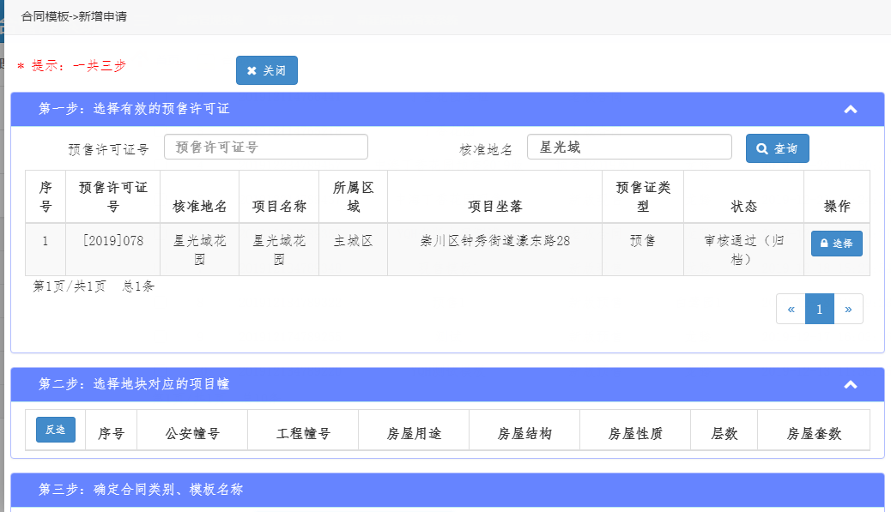
按照提示步骤一二三选择有效的预售许可证、地块对应的项目幢、确定合同类别、模板名称
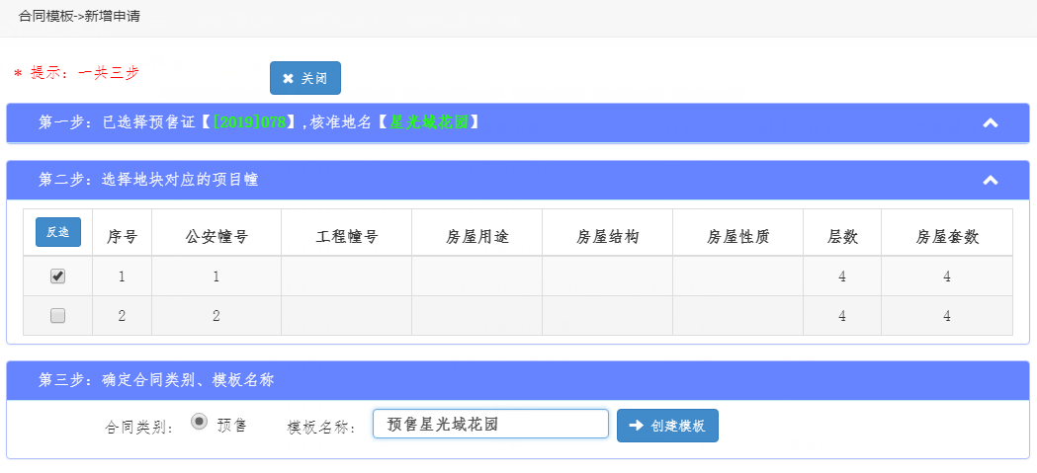
定义模板名称，点击“创建模板”，进入到新增申请页面，如图所示：
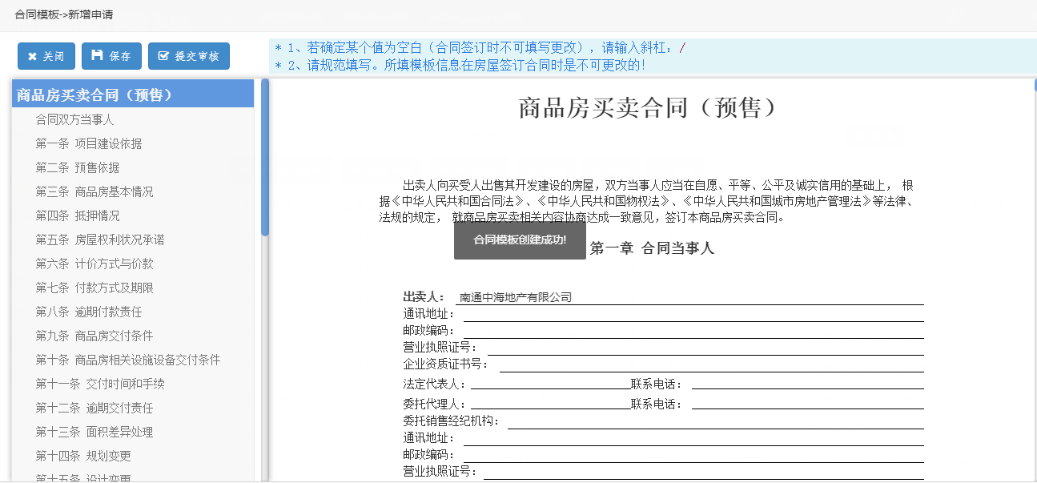
完善模板信息后可点击“保存”将模板暂存，如图所示
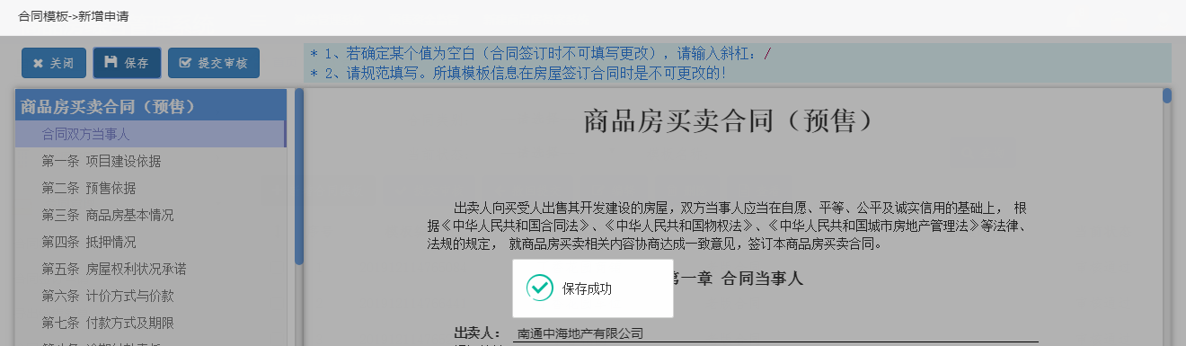
合同模板保存后状态为“编辑”，如图所示：
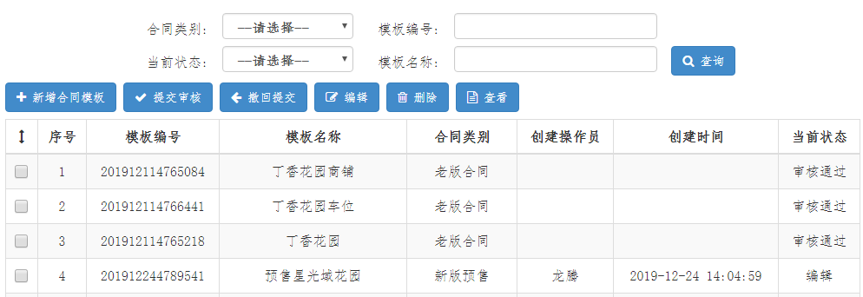
编辑状态下的合同模板可提交审核、编辑及删除操作

4.1.2编辑
（新增模板保存未提交审核、撤回提交及审核退回情况下可以编辑）
在新增合同模板页面，选择当前状态为“编辑”的合同模板，点击“编辑”即可对当前未提交审核的合同模板进行编辑操作，如图所示：
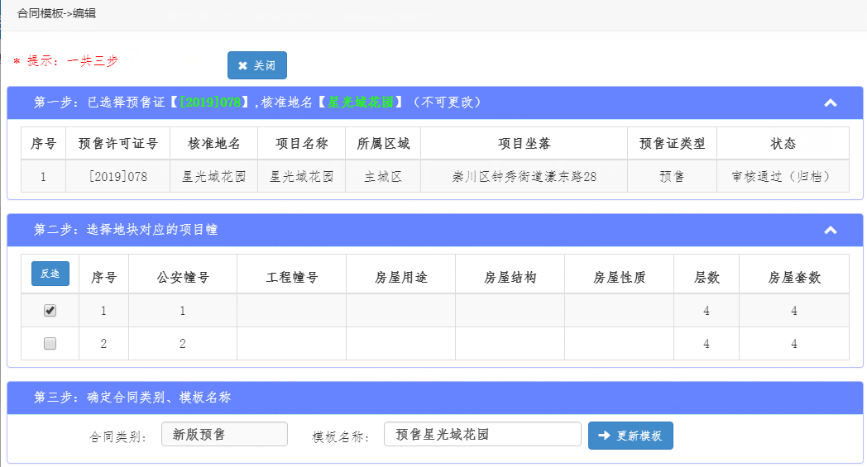
编辑页面点击“更新模板”进入到模板编辑页面，如图所示：
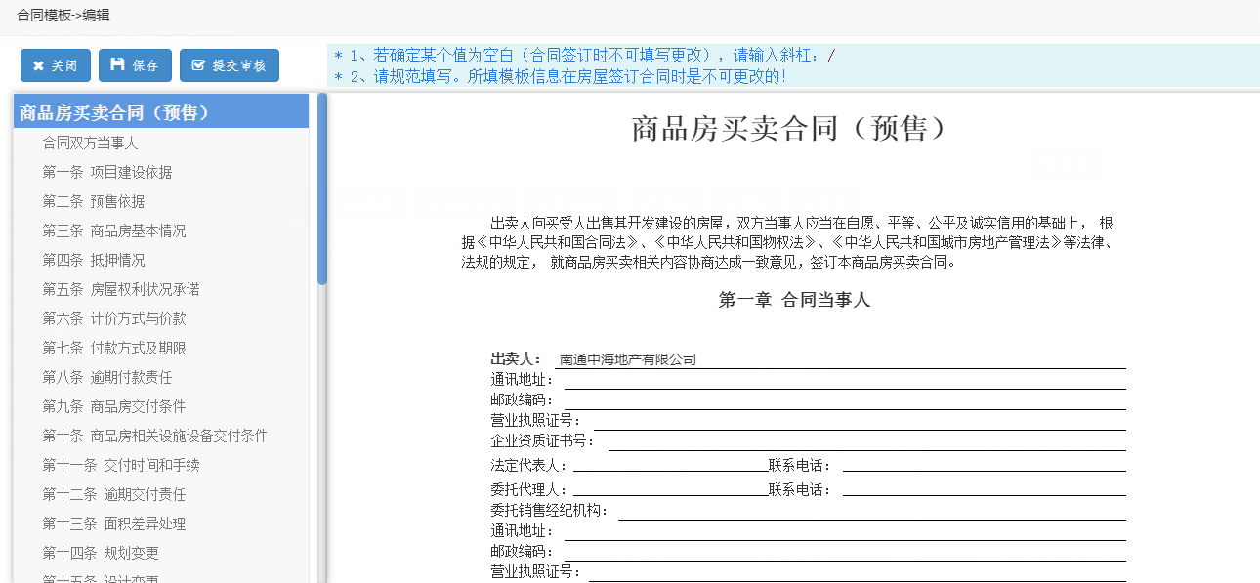
修改模板信息后可保存将信息暂存或选择“提交审核”操作

4.1.3删除
（未提交审核及撤回提交情况下可以做删除操作）
在新增合同模板页面，选择当前状态为“编辑”的合同模板，点击“删除”即可对当前未提交审核的合同模板进行删除操作。

4.1.4提交审核
在新增合同模板页面，选择当前状态为“编辑”的合同模板，点击“提交审核”即可对当前未提交审核的合同模板进行提交操作，提示操作成功，当前状态变为“待审核”，如图所示：
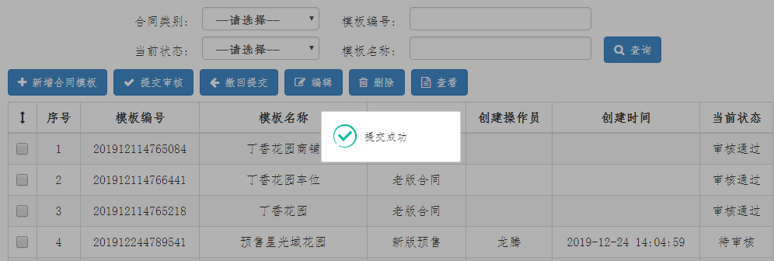

4.1.5撤回提交
（提交审核后可以撤回提交）
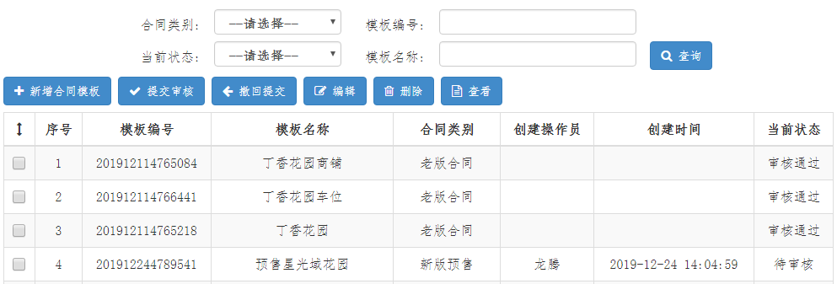
在新增合同模板页面，选择当前状态为“待审核”的合同模板，点击“撤回提交”弹出提示框，如图所示：
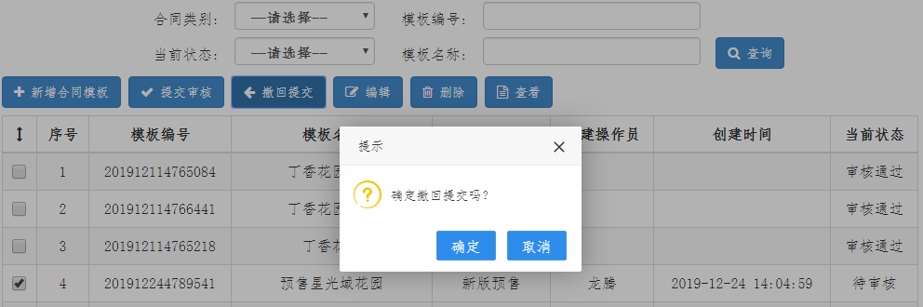
点击“确定”撤回提交成功，当前状态为“编辑”。

4.1.6查看
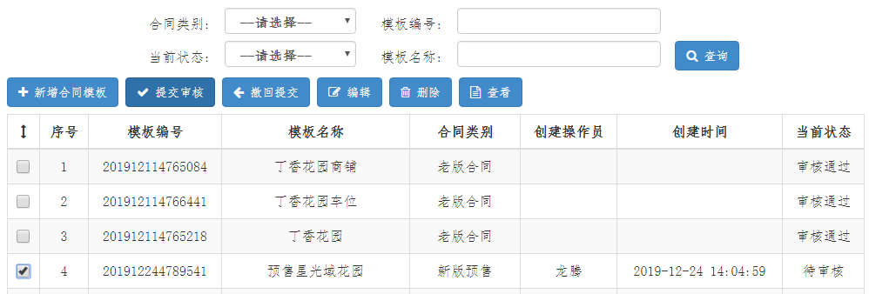
在新增合同模板页面，选择合同模板，点击“查看”，如图所示：
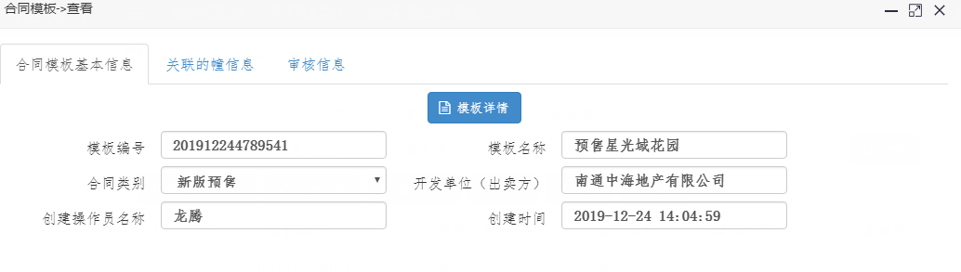
在此页面可以查询合同模板基本信息，关联的幢信息，审核信息以及模板详情。

4.2合同签订申请

4.2.1签订合同
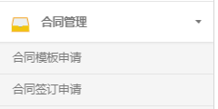
点击“合同管理—合同签订申请”菜单，进入首页，如图所示：
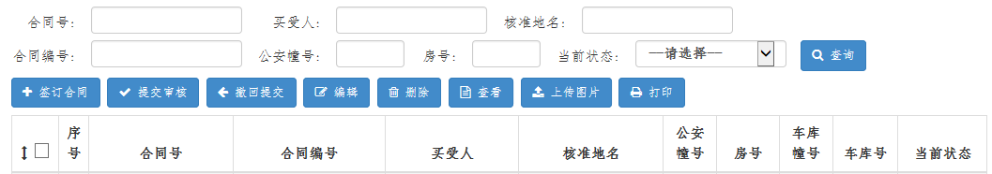
在合同签订页面，点击“签订合同”进入新增申请页面，如图所示：
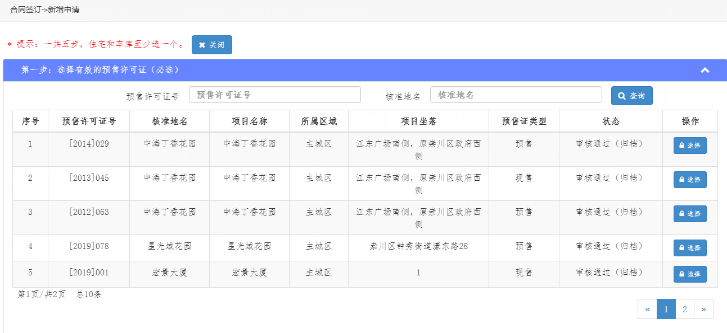
在新增申请页面按照提示的操作步骤来操作，首先选择审核通过（归档）状态的项目，接下来选择住宅，选择车库/车位/附房，接着是选择合同模板，最后再确定合同编号，
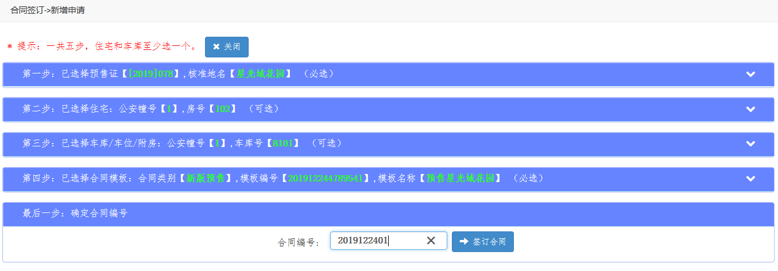
点击“签订合同”，进入合同签订页面，如图所示：
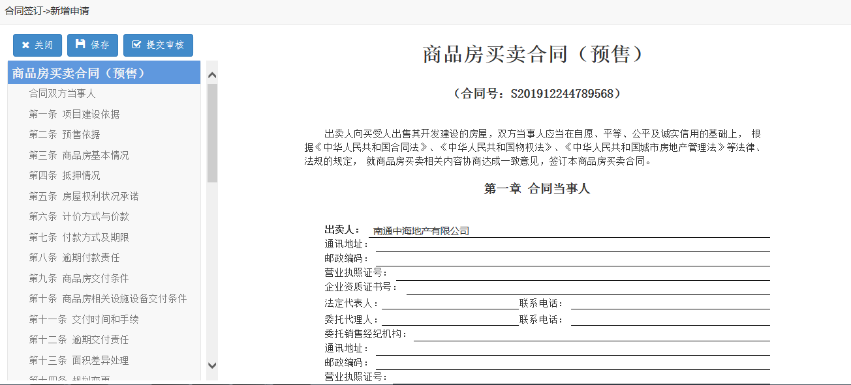
合同签订好保存后状态如图所示：
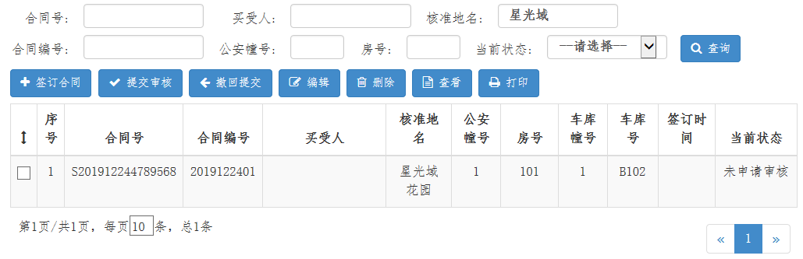

4.2.2编辑
在合同签订申请页面，选择当前状态为“未申请审核”的合同，点击“编辑”即可对当前未提交审核的合同进行编辑操作，如图所示：
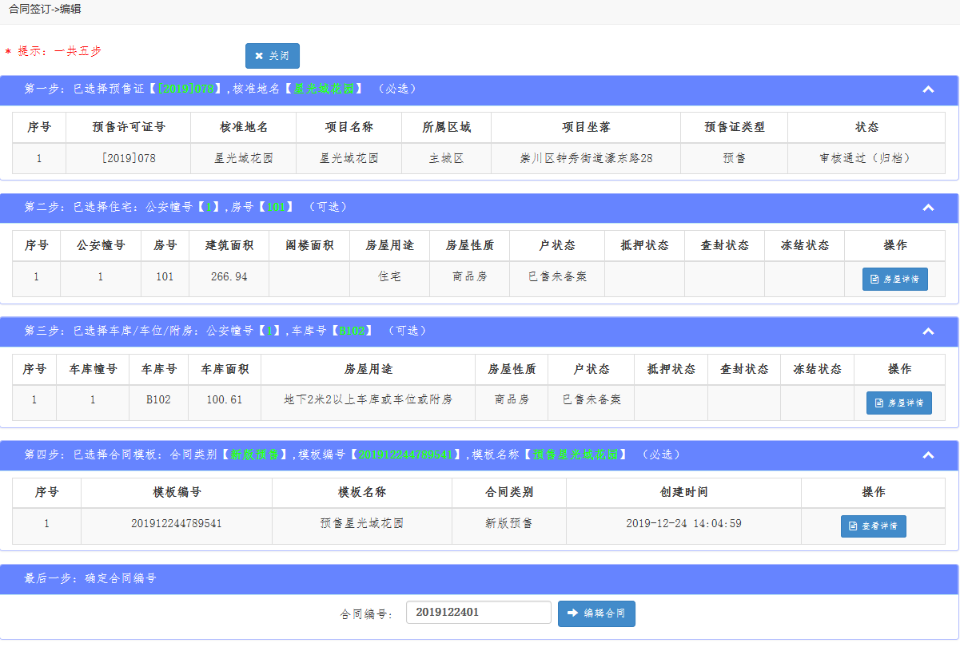
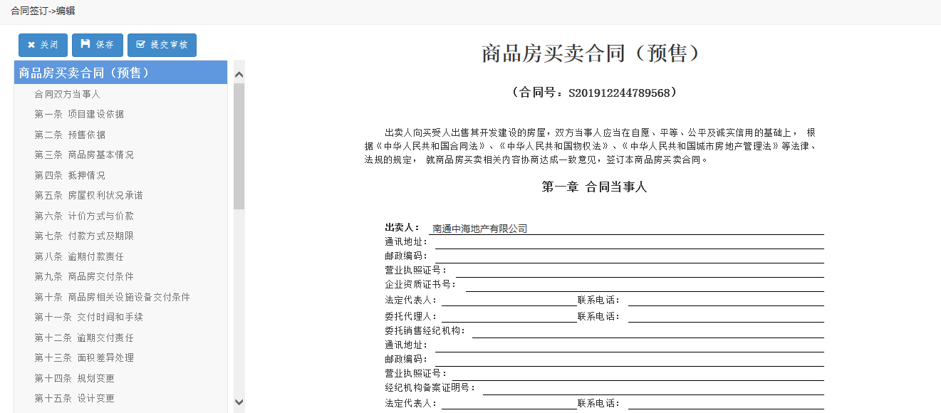

4.2.3删除
在合同签订页面，选择当前状态为“未申请审核”的合同，点击“删除”即可对当前未提交审核的合同进行删除操作。
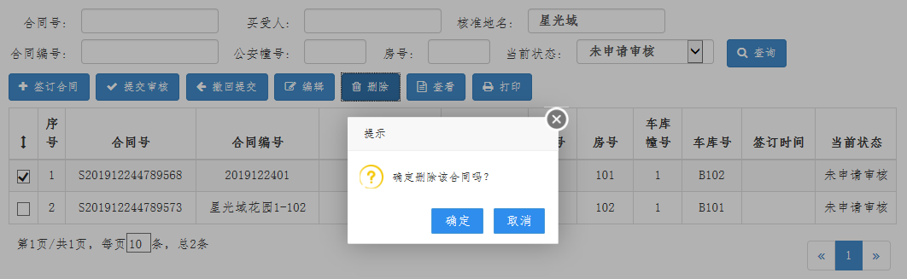

4.2.4提交审核
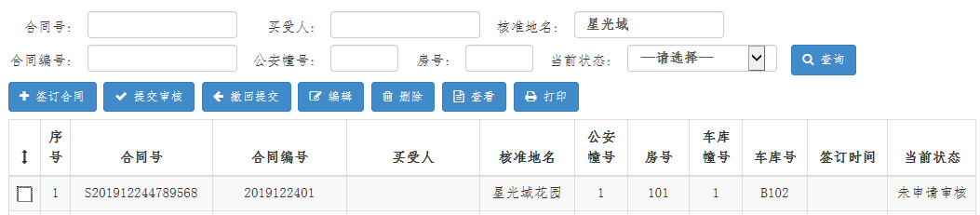
在合同签订页面，选择当前状态为“未申请审核”的合同，点击“提交审核”即可对当前未提交审核的合同进行提交操作，提示操作成功，当前状态变为“待审核”，如图所示：
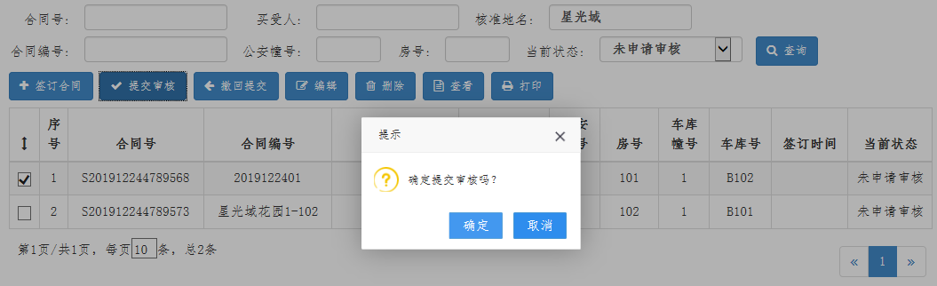
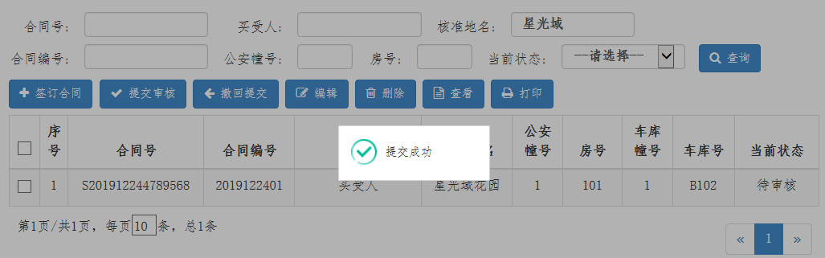

4.2.5撤回提交
（提交审核后可以撤回提交）
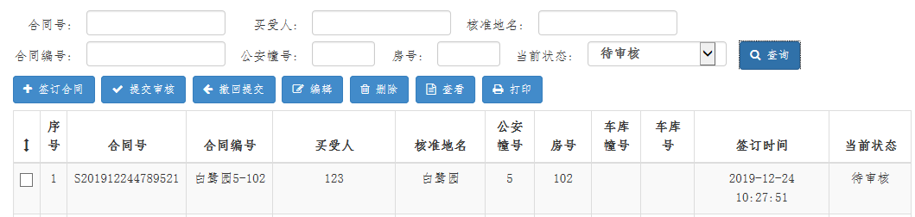
在合同签订页面，选择当前状态为“待审核”的合同，点击“撤回提交”弹出提示框，如图所示：
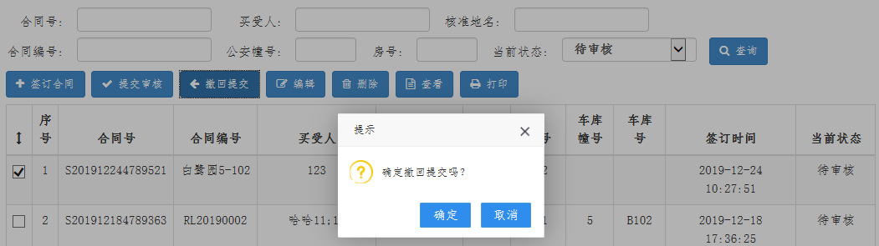
点击“确定”撤回提交成功，当前状态为“未申请审核”。

4.2.6查看
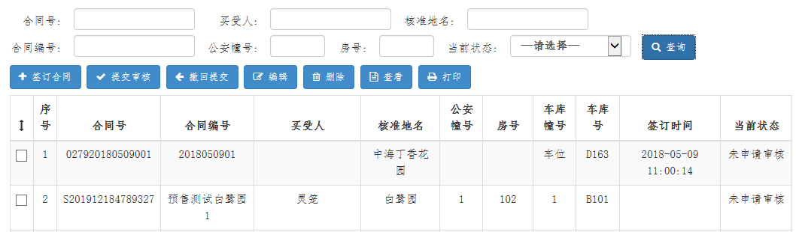
在合同签订页面，选择合同，点击“查看”，如图所示：
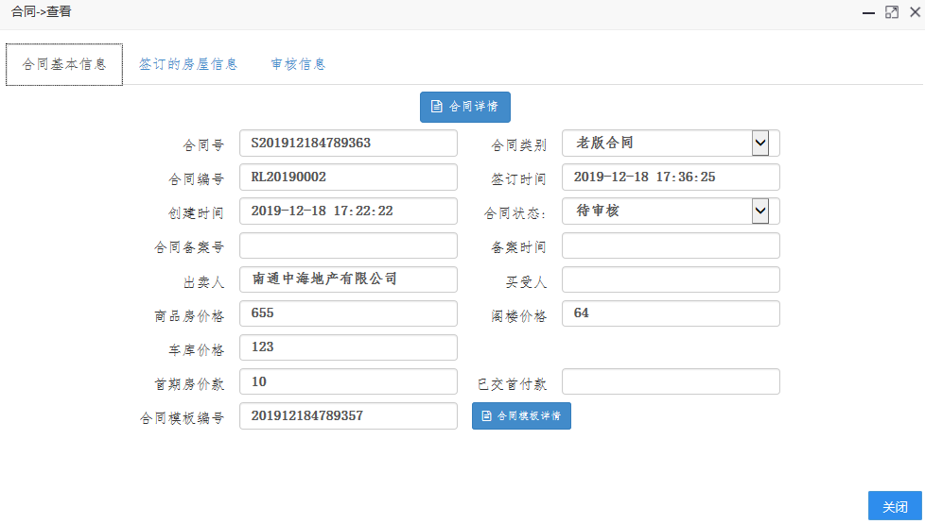
在此页面可以查询合同基本信息，签订的房屋信息，审核信息、合同详情以及合同模板详情。

4.2.7上传图片
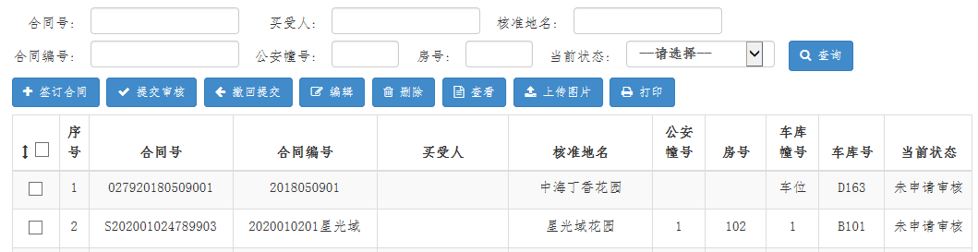
在合同签订页面，选择合同点击“上传图片”，进入页面如图所示：
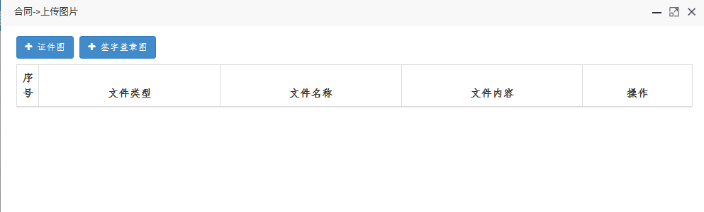
在页面上传相关证件合同双方签字盖章及合同买受人证件图，如图所示：
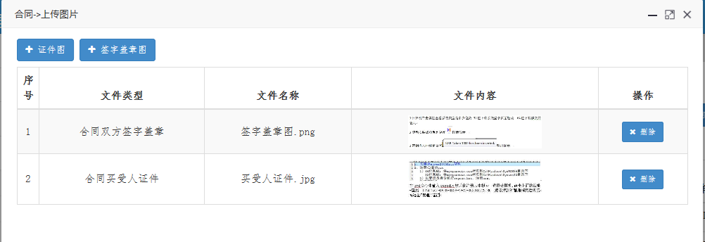

4.2.8打印
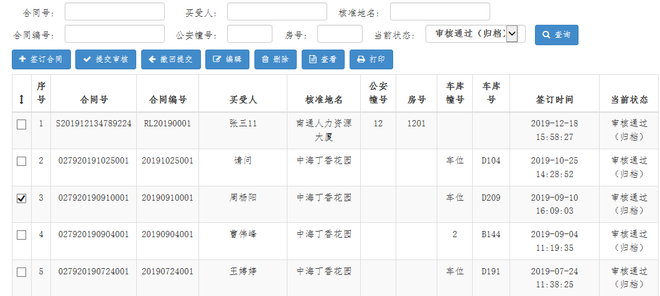
在合同签订页面，选择合同，点击“打印”，如图所示：
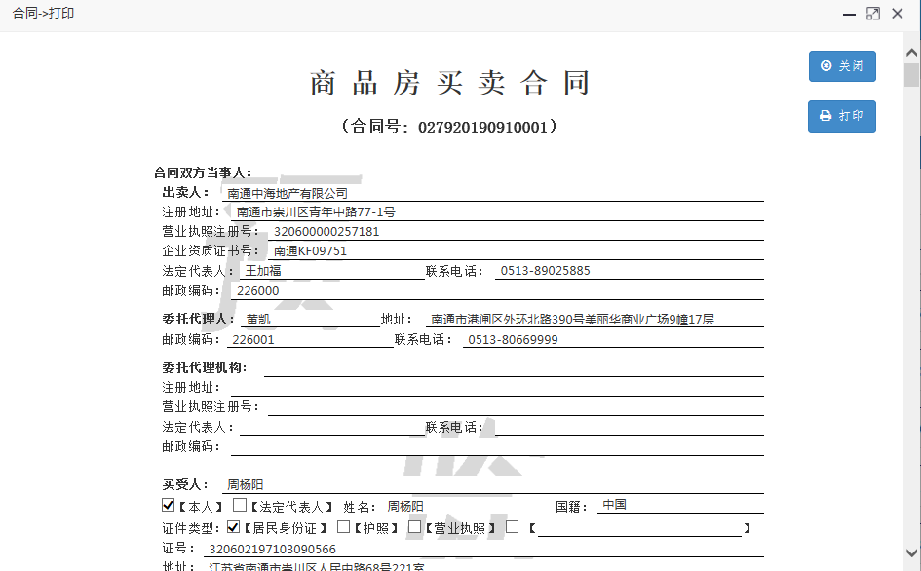

4.3导出销售清单
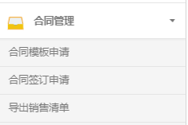
点击“合同管理—导出销售清单”菜单，进入首页，如图所示：
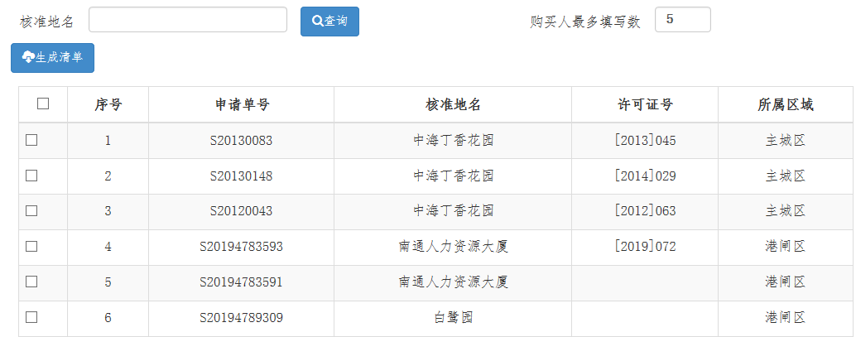
勾选需导出销售清单的预售许可证，点击“生成清单”，打开或选择保存表格，如图所示：
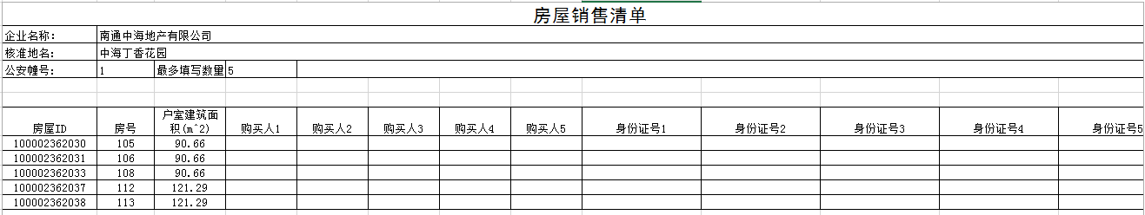
完善表格里购买人及身份证号信息。

4.4合同变更申请

4.4.1合同变更
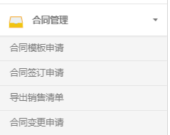
点击“合同管理—合同变更申请”菜单，进入首页，如图所示：
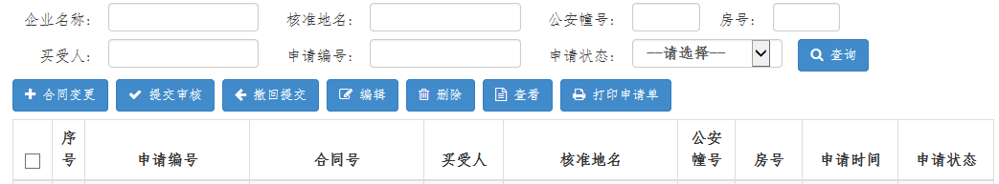
在合同变更申请页面上点击“合同变更”进入新增变更页面，如图所示：
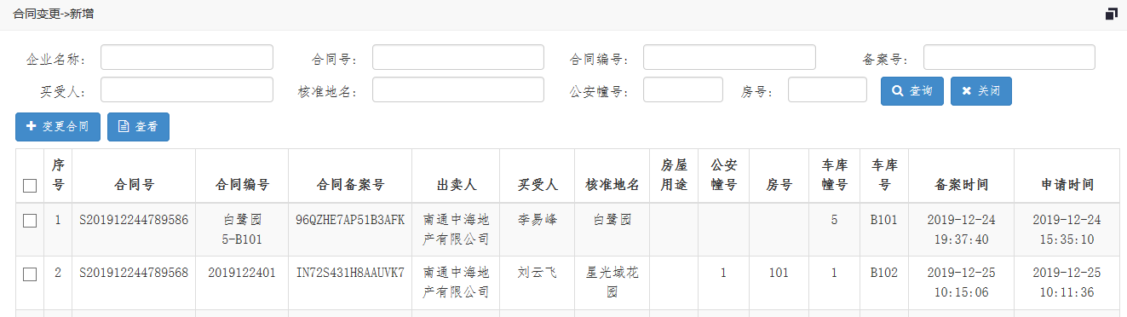
在此页面上勾选需变更信息的合同，点击“变更合同”进入页面，如图所示：
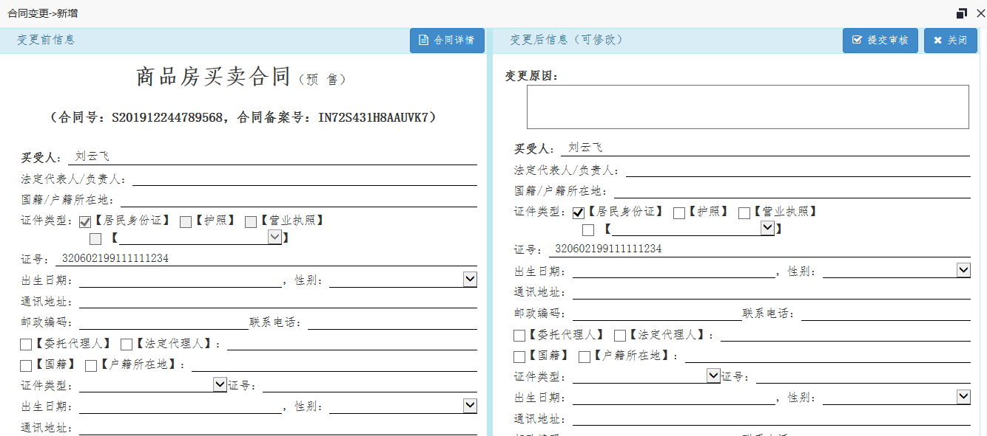
录入变更后的信息后，点击“提交审核”提交成功返回首页状态为“待审核”，如图所示；
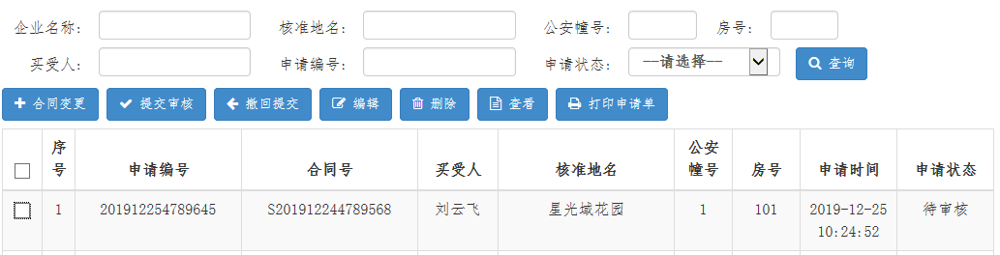

4.4.2撤回提交
合同变更提交审核后可自行撤回提交，勾选申请状态为“待审核”合同，点击“撤回提交”弹出提示框，如图所示：
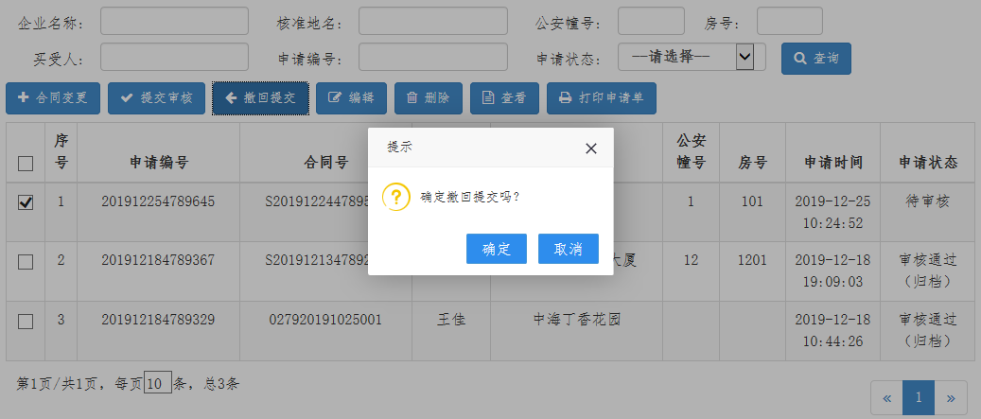
点击“确定”合同撤回提交成功，状态变为“未申请审核”

4.4.3编辑
申请状态为“未申请审核”及“审核退回”情况下可以做编辑操作，如图所示：
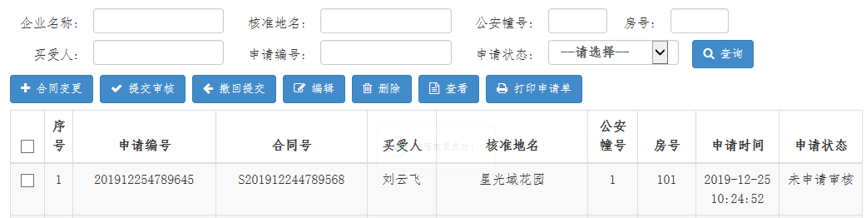
勾选该状态合同，点击“编辑”进入页面，如图所示：
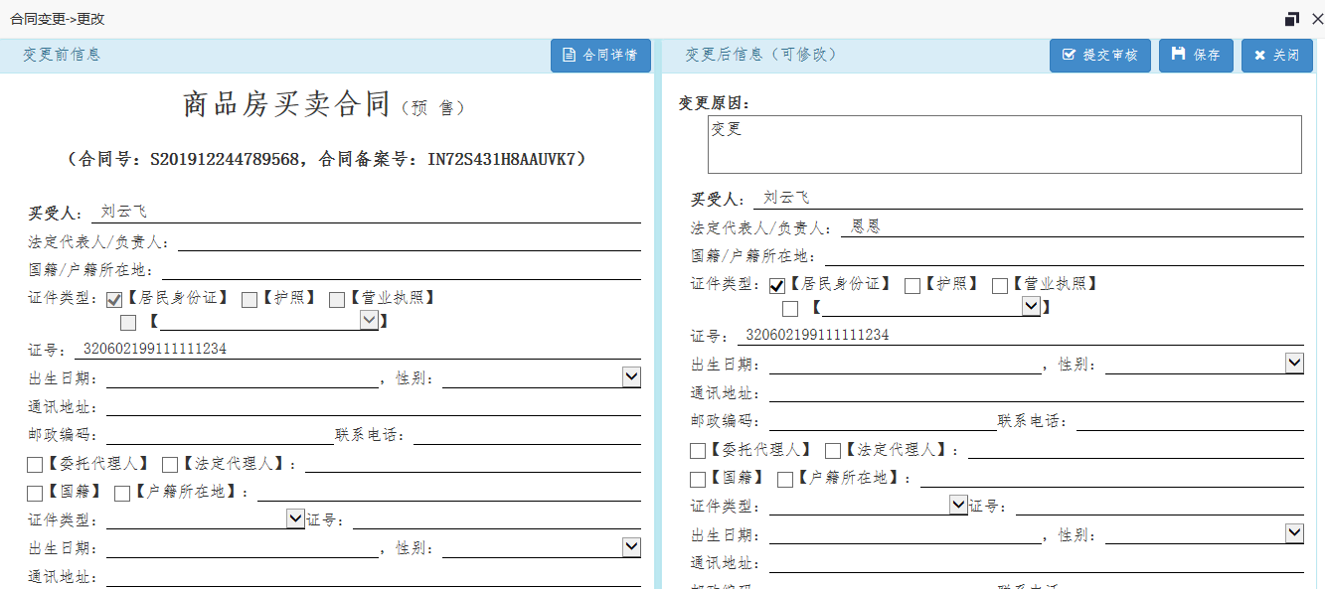
更改页面信息修改后可“保存”或“提交审核”

4.4.4删除
申请状态为“未申请审核”及“审核退回”情况下可以做删除操作，如图所示：
勾选该状态合同，点击“删除”弹出提示框，如图所示：
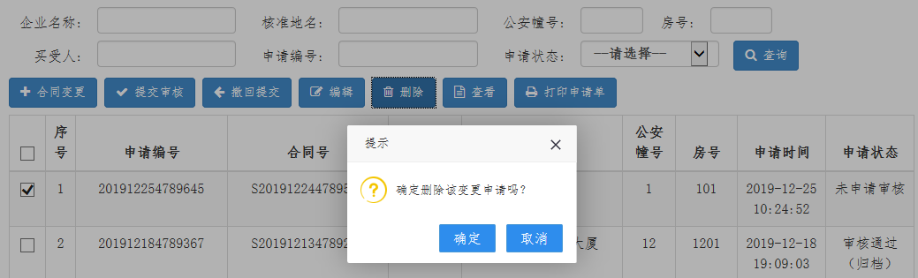
点击“确定”，该变更合同被删除。

4.4.5查看
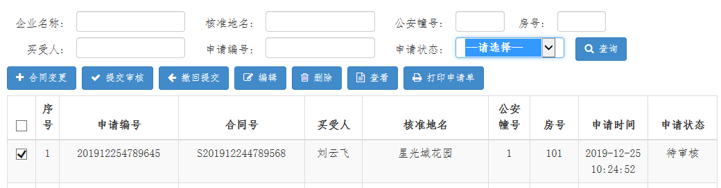
在合同变更页面上，勾选变更合同点击“查看”进入页面，如图所示：
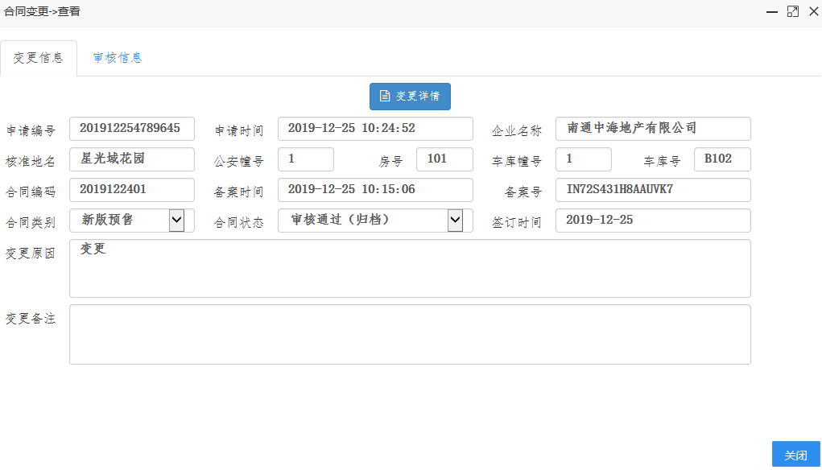
在此页面上可查看变更信息，变更详情及审核信息。

4.4.6打印申请单
在合同变更页面上，勾选变更合同点击“打印申请单”进入页面，如图所示：

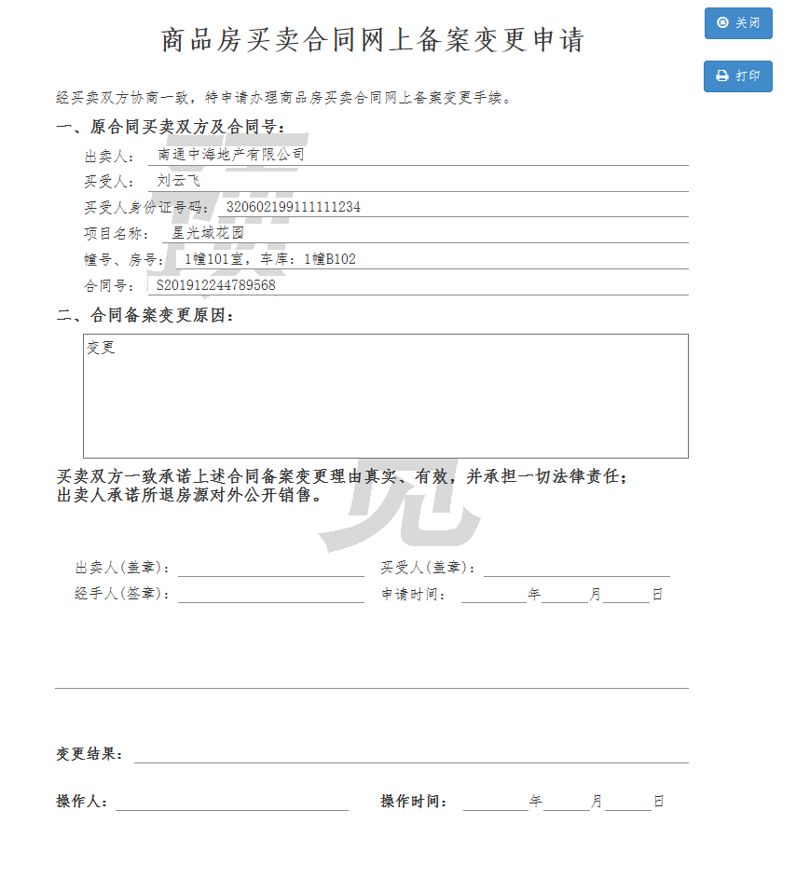

4.5合同注销申请

4.5.1新增注销合同申请
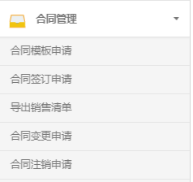
点击“合同管理—合同注销申请”菜单，进入首页，如图所示：
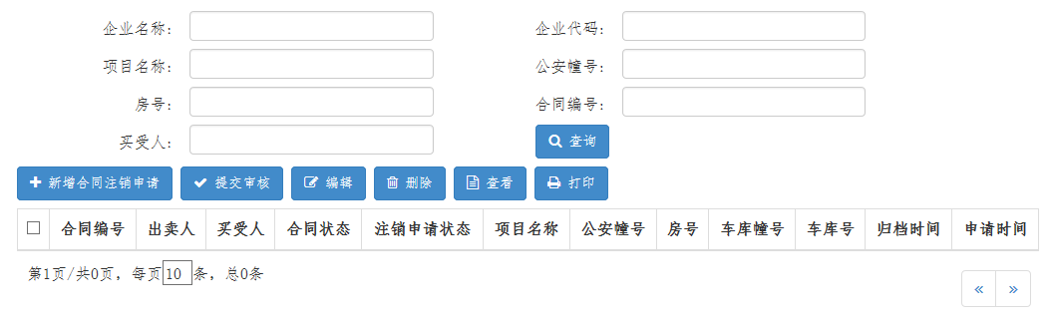
在合同注销申请页面，点击“新增合同注销申请”进入新增申请页面，如图所示：
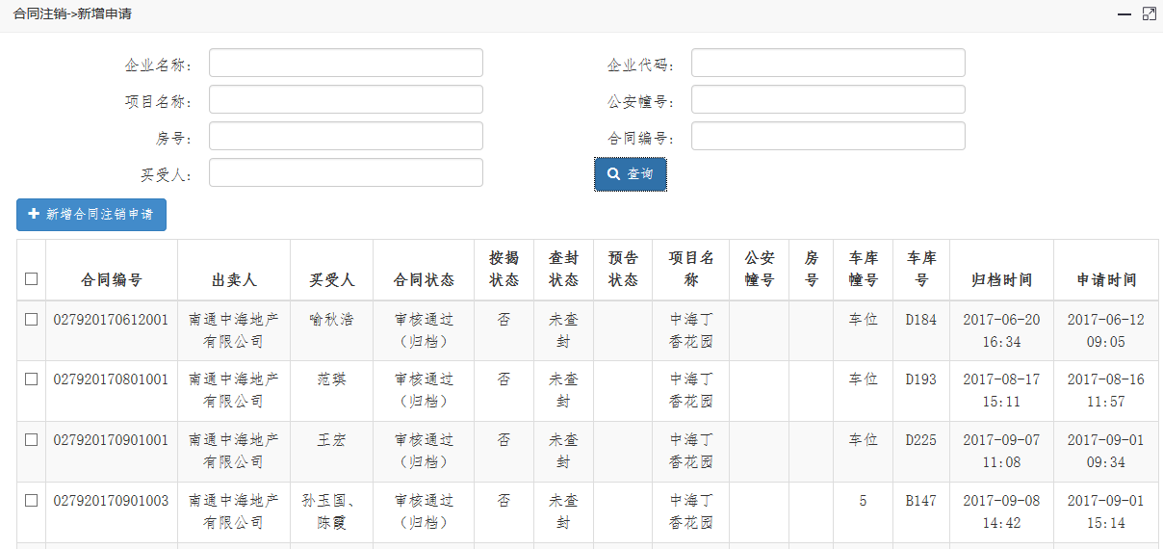
在新增申请页面中，选择需注销申请的合同，点击“新增合同注销申请”进入到注销申请页面，如图所示：
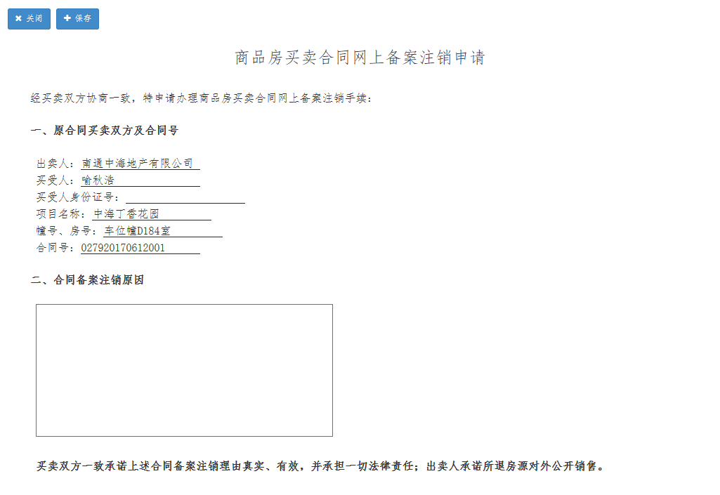
在此页面填写合同备案注销原因后点击“保存”提示新增成功，如图所示：
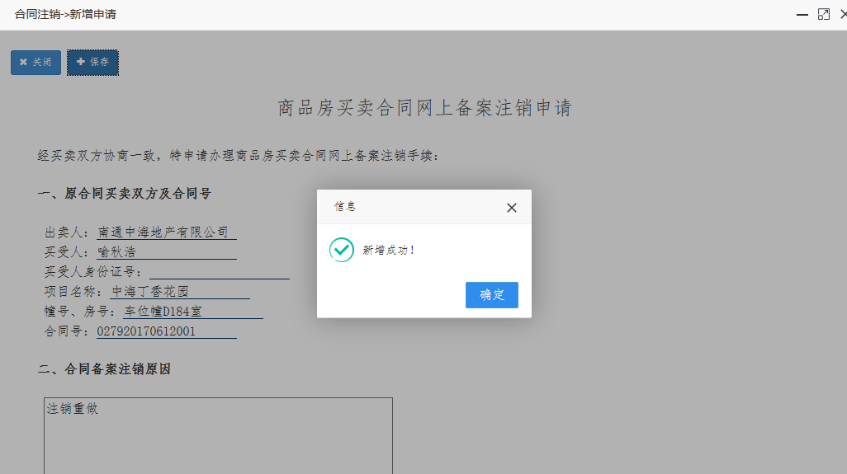
点击“确定”，操作成功，返回首页如图所示：
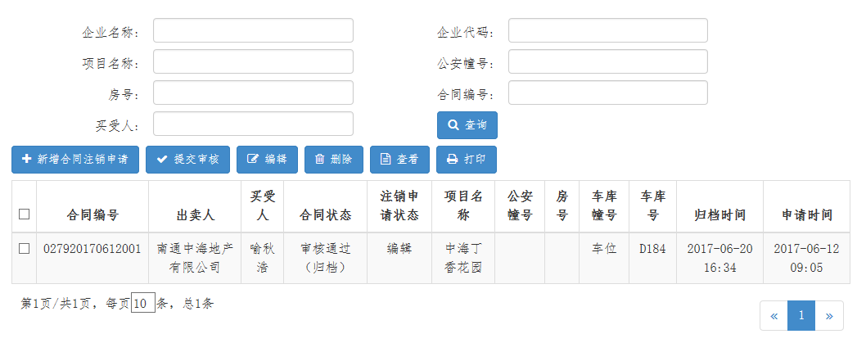

4.5.2提交审核
在合同注销申请页面上，选择注销申请状态为“编辑”的合同，点击“提交审核”，弹出提示框，如图所示：
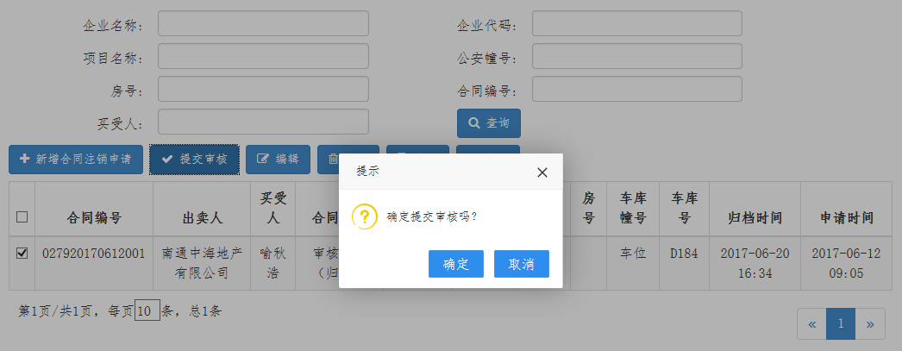
点击“确定”弹出提交确认框，如图所示：
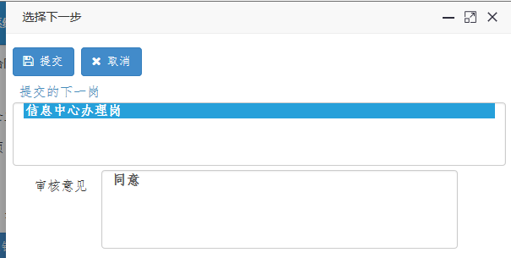
点击“提交”，流程提交成功，注销申请待审核。

4.5.3编辑
未提交审核情况下可做编辑操作
在合同注销申请页面上，选择注销申请状态为“编辑”的合同，点击“编辑”进入页面如图所示：

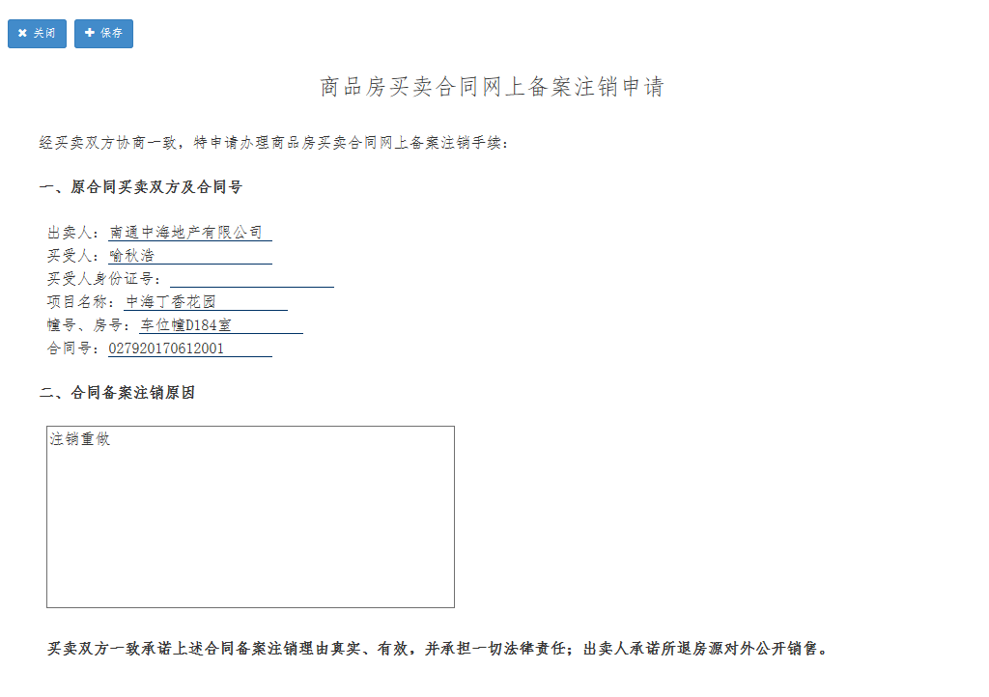
修改信息点击“保存”即可。

4.5.4删除
在合同注销申请页面上，选择注销申请状态为“编辑”的合同，点击“删除”弹出提示框，如图所示：
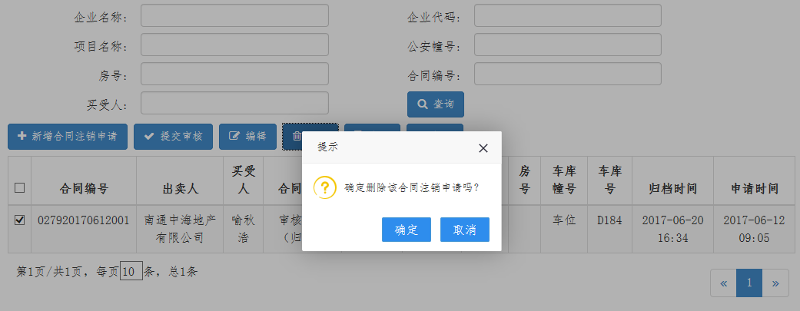
点击“确定”删除成功。

4.5.5查看
在合同注销申请页面上，选择注销申请合同，点击“查看”，如图所示：
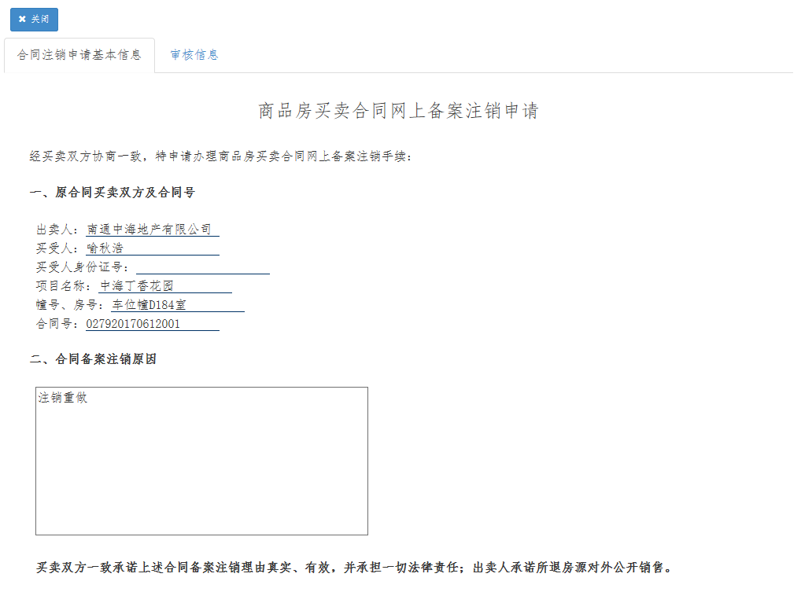

4.5.6打印
在合同注销申请页面上，选择注销申请合同，点击“打印”，如图所示：
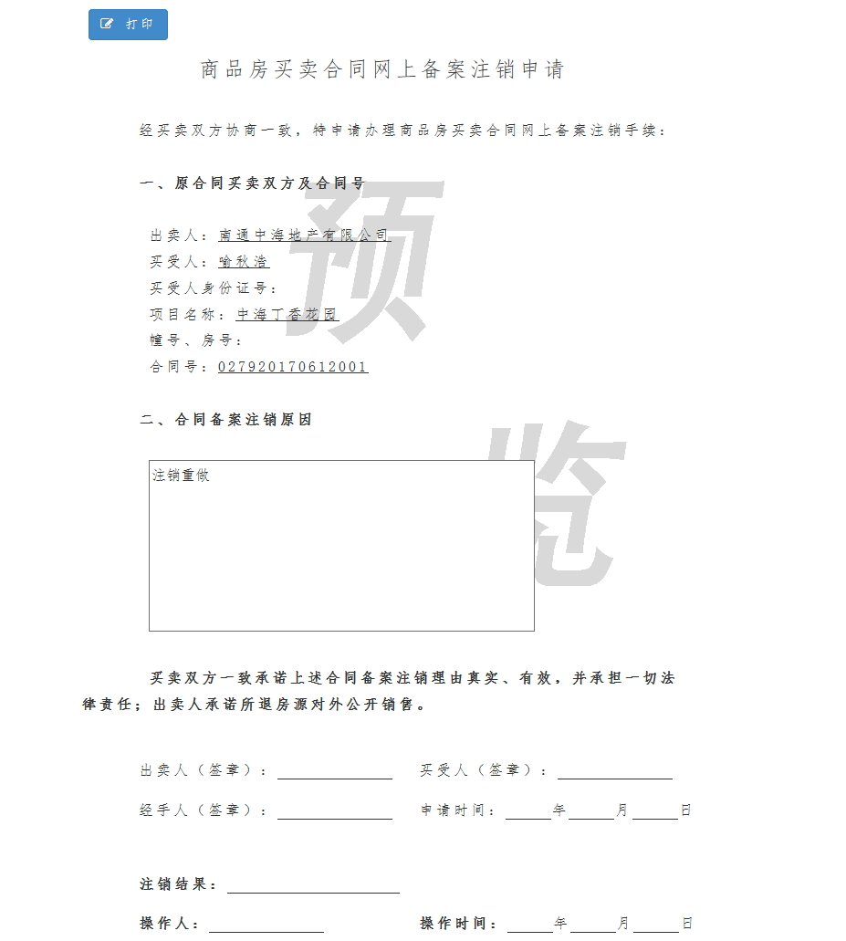

4.6合同查询

4.6.1查看
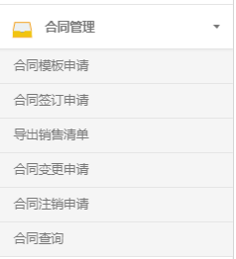
点击“合同管理—合同查询”菜单，进入首页，如图所示：
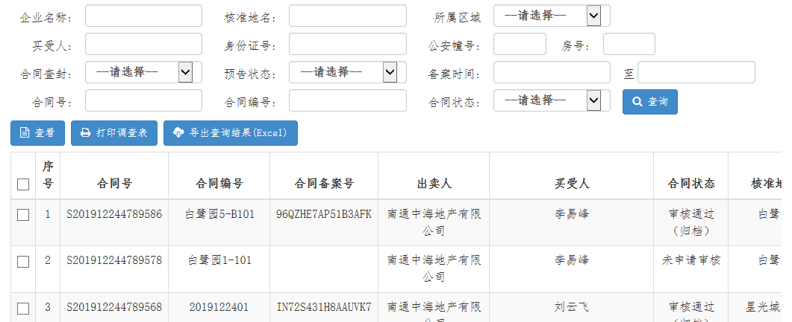
在此页面可点击合同点击“查看”如图所示：
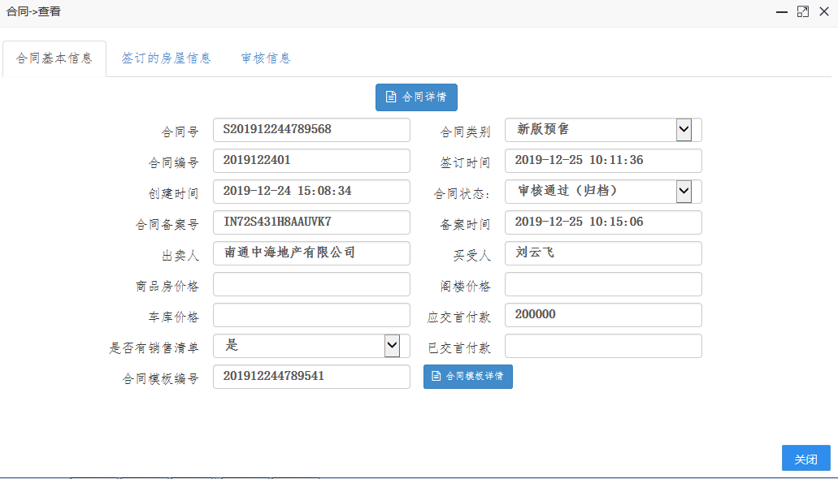
可查看合同基本信息、签订的房屋信息，审核信息及合同详情等。

4.6.2打印调查表
在此页面可点击合同点击“打印调查表”，如图所示：
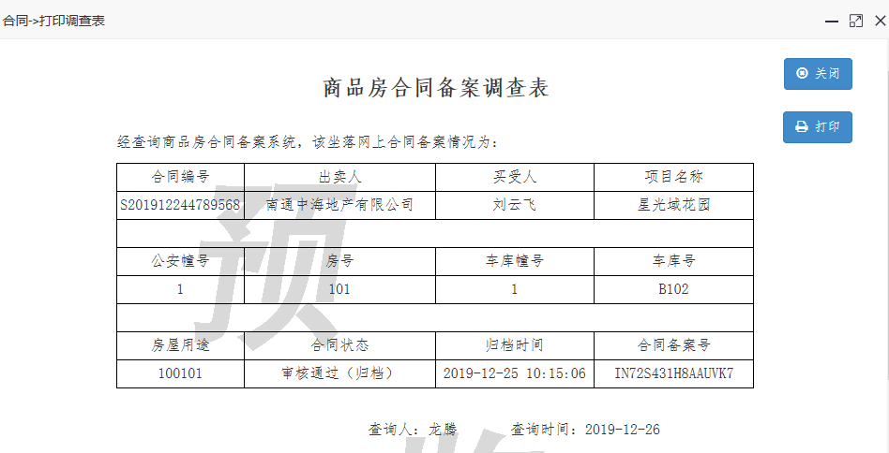

4.6.3导出查询结果（EXCEL）
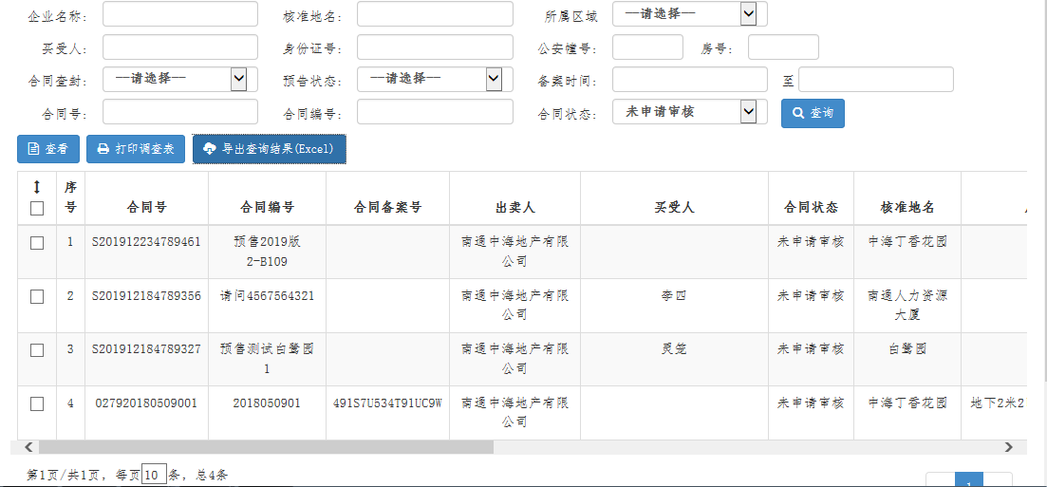
在此页面可根据查询出的结果将表格导出，点击 “导出查询结果（EXCEL）”，如图所示：
